Зачем детям заниматься опытами и экспериментами?
Расскажи – и я забуду,
Покажи – и я запомню,
Дай попробовать – и я пойму.
Китайская пословица
Современные дети живут в эпоху информатизации и компьютеризации. В условиях быстро меняющейся жизни от человека требуются не только владение знаниями, но и в первую очередь умение добывать эти знания самому и оперировать ими, мыслить самостоятельно и творчески.
Все исследователи экспериментирования выделяют основную особенность познавательной деятельности детей: ребенок познает объект в ходе практической деятельности с ним, осуществляемые ребенком практические действия выполняют познавательную, ориентировочно-исследовательскую функцию, создавая условия, в которых раскрывается содержание данного объекта. Ученые выделяют деятельность экспериментирования как ведущую деятельность дошкольного возраста: «Детское экспериментирование претендует на роль ведущей деятельности в период дошкольного развития ребенка».
Экспериментирование пронизывает все сферы детской деятельности: прием пищи, игру, занятия, прогулку, сон. Ребенок-дошкольник сам по себе уже является исследователем, проявляя живой интерес к различного рода исследовательской деятельности – к экспериментированию. Опыты помогают развить мышление, логику, творчество ребенка, позволяет наглядно показать связи между живым и неживым в природе.
Исследования предоставляют ребенку самому найти ответы на вопросы «как?» и «почему?». Знания, полученные во время проведения опытов, запоминаются на долго.

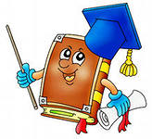

Материалы для организации экспериментирования
1. Бусинки, пуговицы.
2. Веревки, шнурки, тесьма, нитки.
3. Пластиковые бутылочки разного размера.
4. Разноцветные прищепки и резинки.
5. Камешки разных размеров.
6. Винтики, гайки, шурупы.
7. Пробки.
8. Пух и перья.
10. Фотопленки.
11. Полиэтиленовые пакетики.
12. Семена бобов, фасоли, гороха, косточки, скорлупа орехов.
13. Спилы дерева.
14. Вата, синтепон.
15. Деревянные катушки.
16. Киндер-сюрпризы
17. Глина, песок.
18. Вода и пищевые красители.
19. Бумага разных сортов.
Основное содержание исследований предполагает формирование следующих представлений:
1. О материалах (песок, глина, бумага, ткань, дерево).
2. О природных явлениях (ветер, снегопад, солнце, вода; игры с ветром, со снегом и т.д).
3. О мире растений (способы выращивания из семян, луковицы, листа).
4. О способах исследования объекта.
5. О предметном мире.
В процессе исследования-экспериментирования развивается словарь детей за счет слов, обозначающих сенсорные признаки, свойства, явления или объекта природы (цвет, форма, величина); мнется, ломается; высоко - низко-далеко; мягкий - твердый - теплый и т.д.).

Предлагаю вам некоторые опыты и эксперименты, которые можно провести вместе с детьми младшей группы:
Считалочка-купалочка
Цель: познакомить со свойствами воды: льётся, движется.
Материал: ванночка с водой, игрушки.
Ход игры - эксперимента
Художественное слово
Варим кашу для малышек,
(Крутим ручкой в воде, как бы «размешивая кашу».)
Тесто делаем для пышек,
(Месим воду, как тесто.)
Сладким чаем угощаем,
(Набираем воду в ладошки и выливаем её обратно в ванну.)
Ну а после – отдыхаем!
В ванночку – бултых!
Предложите ребенку поиграть с водой, обратите его внимание, что водичка движется по направлению движения его руки, а так же она переливается, льётся.

Ветка в вазе
Цель: показать значение воды в жизни растений.
Материал: ветка дерева, ваза с водой, наклейка «живая вода».
Ход игры – эксперимента
Художественное слово
Проехал мощный грузовик и веточка сломалась,
Упала веточка на снег и там бы пролежала,
Но подняла её рука заботлива и нежно
И отнесла её в тепло воды напиться снежной.
Поставим в вазу ветку мы, откроются все почки,
Из них появятся на свет зелёные листочки.
Срежьте или подберите сломанную веточку, быстро распускающихся деревьев. Возьмите вазу и наклейте на неё наклейку «живая вода».
Вместе с детьми рассмотрите веточки и почки на них. После поставьте ветку в воду и объясните ребенку, что одно из важных свойств воды – давать жизнь всему живому. Поставьте веточку на видное место. Спросите у детей, что произойдет, развивайте умение делать предположения. Каждый день наблюдайте, пройдёт время, почки лопнут и появятся зелёные листочки.

Солнечный зайчик
Цель: познакомить с естественным источником света – солнцем.
Материал: маленькие зеркала, солнечный свет
Ход игры - эксперимента
Выбрав момент, когда солнце заглядывает в окно, поймайте с помощью зеркальца лучик и постарайтесь обратить внимание малышей на то, как солнечный «зайчик» прыгает по стене, по потолку, со стены на диван и т.д. предложите поймать убегающего «зайчика». Если ребенку понравилась игра, поменяйтесь ролями: дайте ему зеркало, покажите, как поймать луч, а затем встаньте у стены. Постарайтесь «ловить» пятнышко света как можно более эмоционально, не забывая при этом комментировать свои действия: «Поймаю-поймаю! Какой шустрый зайчик – быстро бегает! Ой, а теперь он на потолке, не достать.… Ну-ка, заяц, спускайся к нам!» и т.д. Детский смех станет вам самой лучшей наградой.

Муниципальное бюджетное дошкольное
образовательное учреждение № 6
«Детский сад общеразвивающего вида с приоритетным осуществлением деятельности по познавательно-речевому направлению развития воспитанников»

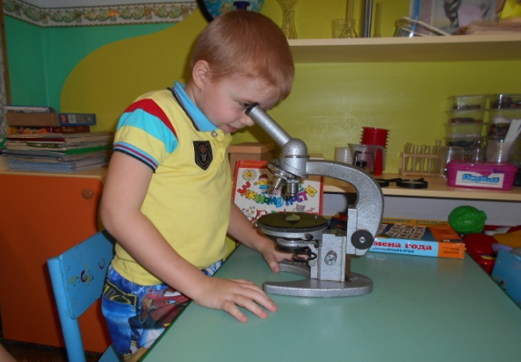

Ерёмич Олеся Александровна
Воспитатель

Кемерово 2015

